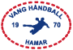

RUTINER
REGIONSERIE,
JUNIOR og SENIOR
(J/G 14 og eldre)

Sesongen 2024/2025

Rutiner ved hjemme-arrangement Regionsserien

I Hedmarkshallen skal ingen bortelag komme til tom hall. Det må derfor være en person til stede fra 1,5 time før kampstart, for å ønske velkommen, tilvise garderobe til bortelag og starte klargjøring av hallen (se under). Denne oppgaven kan kombineres med f.eks kioskvakt.

- Klargjøring av hall – Ansvarlig: alle som er på dugnad
- Fordele lagene på garderober, og skrive det på tavle på veggen
NB – kun whiteboard tusj.
- Sette ut reklameseil langs veggen ved sekretariat. De står i klubbrommet.
- Sette ut to Vang-seil utenfor inngangen (se bilde under). De står i hallen, i hjørnet inn til venstre for ytterdøra.
- Monter «Vang banner» på bordet til hovedsekretariatet – ligger på toppen av kjøleskapet i kiosken.
- Heng opp plakater om «verdiløftet, 4 plakater synlig ved inngang.

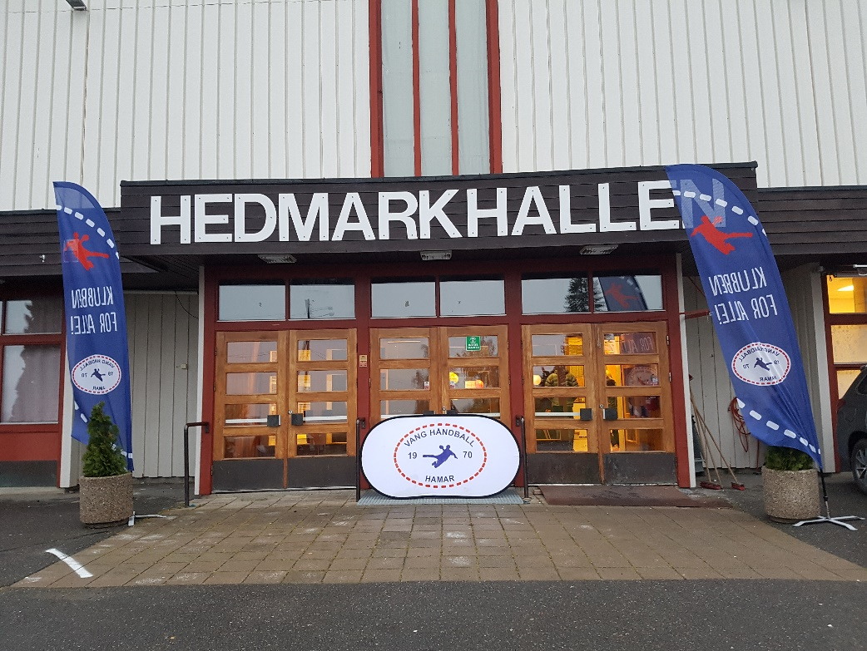

- Inngang - Ansvarlig: den som er satt opp på inngang
Møt opp senest 1,5 time før kamp
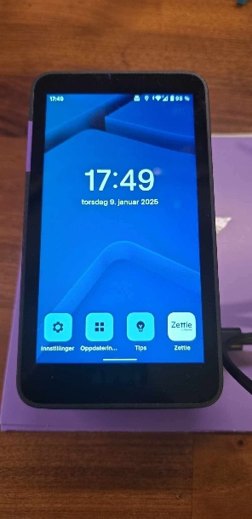
  - Sett opp bord/stol ved inngangen til tribunen.
  - Klubben er kontantfri, og det betales kun med vipps eller kort. Ta frem betalingsterminal (Liten hvit teminal). Kan brukes uten tilkoblet strøm hvis den er oppladet.
  - Ved lite strøm settes den på docking med magnet. Ved behov for lading ligger skjøteledning i skuff på kjøkkenet.
  - Laminerte plakater med orientering om pris inngang og kontantfri klubb ligger i skuff på kjøkkenet.
  - Bruk av betalingsterminal:
Slå på terminalen med knapp øverst.
Kode: 1970.
Åpne appen Izettle.
Brukernavn/passord på app: faktura@vanghandball.no / VangHL1970
Registrer betaling både ved bruk av kort og vipps (og evt kontant)

  - Ipaden skal koble seg automatisk til wifi i hallen, men hvis ikke er navn på nettet: HT-Hall_2,4Ghz passord: arrangtoppen54
Hvis det er dårlig Wifi, kobles den direkte på 4g.
  - Det er viktig at vi får inn betaling av alle publikummere så bemanningen må være på plass før publikum går inn.
  - Inngangen må betjenes under hele arrangementet.

- Kiosken - Ansvarlig: de som er satt opp i kiosken

Møt opp senest 1,5 time før første kamp.
  - Lås opp skuffer, skap, fryser og kjøleskap. Nøkler er i nøkkelboks i kiosken, og hver nøkkel er merket. Kode til nøkkelskap er 970
  - Hent oppbevaringsboks i plast på lageret inne på klubbrommet. Her ligger Ipader, annet elektrisk utstyr og kontantkasse. Hvis lageret er låst, ligger nøkkel til lageret i nøkkelskapet i kiosken – nøkkel med svart nøkkelskilt. Dersom nøkkel er borte må Tore Bjørnli kontaktes, mobiltlf: 93 86 49 38.
  - Ta fram Ipad til kiosk. Ta frem iZettle (svart), og sett i strøm på begge. Start opp iZettle, og når denne er klar start opp iPad’n.
Kode Ipad: 197070
Det kan tas imot kontanter, det er noe veksel i den grønne kontantkassa.
  - Åpne appen Izettle
Brukernavn/passord på app: faktura@vanghandball.no / VangHL1970
Ved salg; velg vare(r) på lista i Izettle og velg betalingsmåte (kort og vipps (evt. kontant).

  - Ipaden skal koble seg automatisk til wifi i hallen, men hvis ikke er navn på nettet: HT-Hall_2,4Ghz passord: arrangtoppen54
Hvis det er dårlig Wifi, så må noen dele mobilnett fra en mobiltlf. iZettle bruker veldig lite data.
  - Sett på stekeovnen til kanelboller.
  - Hvis det skal selges toast ligger det ferdiglaga i fryser. Sett på toastjernet i god tid (ligger i kjøkkenskap) for det bruker tid på å bli varmt.
  - Trakt kaffe. Bruk den store kaffetrakteren (Queen), her traktes rett på termokanner. Skyll kanner i varmt vann først. 9 måleskjeer kaffe pr. kanne. Det er egen vannmugge til å måle opp riktig mengde vann (fyll opp til strek).
  - Nudler trenger varmt vann. Kok opp fortløpende på vannkoker og bruk kanne som er merket med kun vann.
  - Kanelboller ligger i fryseren. Det kan stek to og to poser om gangen. Bruk kaketine til kanelsnurrene (står på toppen av kjøkkenskapene)
  - Åpne begge luker/vinduer inn mot hallen. Sjekk at riktig prisliste – «Liten» henger utenfor kiosken. Prislister ligger i skuffen i kiosken.
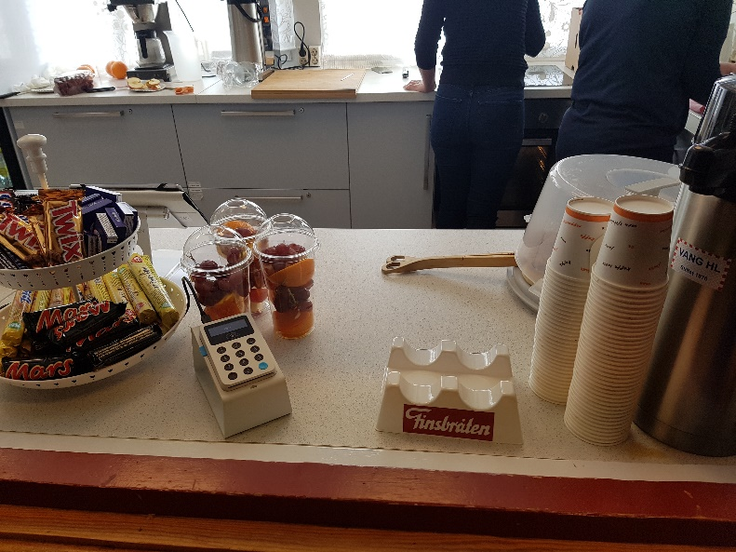
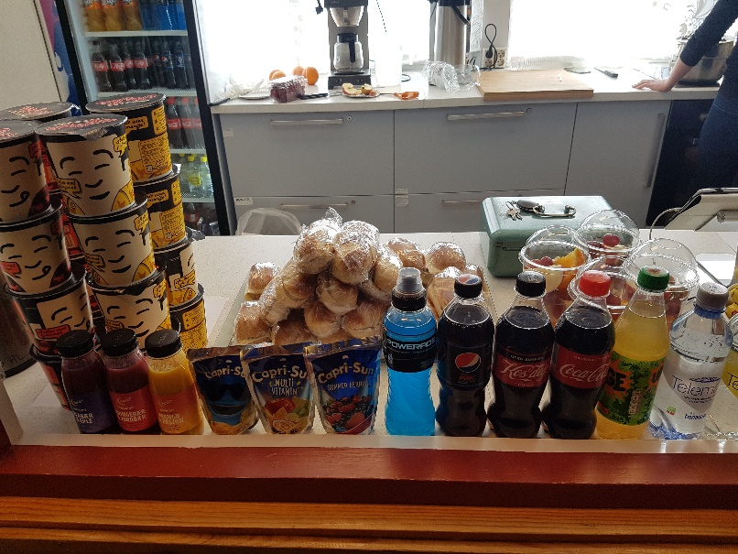
  - Plasser ut et eksemplar av de andre kioskvarer på disken så de er synlige for kjøpere. Se bilder under (Bildene er fra isbjørn/aktivitet-serie. Ved regionkamper tilbys vanligvis ikke frukt og pølse.)

  - Dersom det er tomt for varer og engangs i kiosk, kan det være at det finnes mer på lageret. Hvis lageret er låst, ligger nøkkel til lageret i nøkkelskapet i kiosken – nøkkel med svart nøkkelskilt. Dersom nøkkel er borte må Tore Bjørnli kontaktes, mobiltlf: 93 86 49 38.
  - Etter siste kamp skal det ryddes opp i kiosken. Alle varer skal plasseres tilbake i skap. Alle skap som skal låses må sjekkes før man går – nøkler henges på plass i nøkkelskap og skapet låses. Det skal vaskes alle overflater, og gulv skal moppes. Vaskemidler, etc. er det noe av inne på kiosken, men også bak skyvedør til høyre rett utenfor kioskdør. Søppelbøtte i kiosken skal tømmes i blå kontainer på utsiden av hallen. Forlat kiosken slik du selv vil finne den

  - Gå over vareutvalget i skap/kjøleskap. Er det varer på lager i klubbrom, etterfyll det som begynner å bli lite av (f.eks. brus, tørrvarer, m.m). Dersom noe er gått tomt, må det gis beskjed til arrangementsansvarlig (se under)

  - Vi er i utgangspunktet kontantfrie. Dersom det er mottatt kontanter, legges disse i en pose i den grønne kassa sammen med en lapp med beløp, dato og type arrangement.

  - Dommere får kaffe, 1 mat og 1 drikke (mineralvann/smoothie e.l.) gratis i kiosken.

Oppbevaringskasse (med Ipader, annet elektrisk utstyr og kontantkasse) settes tilbake på lageret inne på klubbrommet når arrangementet er ferdig.

  - Ved spørsmål kan kioskansvarlige i styret kontaktes:
Helen Aalstad 99511851
Christine Gleditsch 48050659

- FairPlay-vert:
Bruker vest som henger i kiosken. Skal under hele arrangementet være synlig i hallen.
Hensikten med Fair Play-verter i hallene våre, er at håndballkamper i alle klasser skal foregå i trygge rammer der mestringsglede og Fair Play står i fokus. Den gule Fair Play-vesten skal minne alle aktører på hvilke verdier vi står for i norsk håndball. Dommere, spillere, trenere og foreldre skal sammen bidra til gode opplevelser i hallen - med begeistring, respekt, innsatsvilje og fair play!

ROLLEBESKRIVELSE/OPPGAVER
Før kamp:
- Samle dommere og trenere (og eventuelt en spiller fra hvert lag) til en kort prat på banen rett før kampstart, for å ønske velkommen til kamp og oppfordre til god stemning og Fair Play.
- Minne sekretariatet om at lydfil med Fair Play-budskap avspilles før kamp eller at speaker leser opp «Fair Play-tekst». (Ligger laminert i kiosken, skuff merket med «rutinepermer».)
Under kamp:
- Være godt synlig i hall og på tribuneområde.
- Minne publikum på at det ikke er lov å filme, fotografere og dele innhold av barn under 18 år uten samtykke fra foresatt og utøver.
- Dersom noen ikke opptrer som ønskelig blant publikum, gi beskjed til vedkommende og henvise til "Fair Play" og Håndballforelderen i Håndballfamilien. Ha ekstra oppmerksomhet på uønsket adferd mot dommere, også i pausen.
Etter kamp:
- Være synlig på banen og vær ekstra oppmerksom på eventuell uønsket adferd mot dommere.
- Dersom det oppstår uønskede hendelser (eksempelvis rasistiske utsagn, sjikane, respektløs kommunikasjon på eller utenfor banen) som ikke er forenlig med Fair Play – meld fra til klubben/klubbstyret og be de ta saken videre med regionen dersom det er nødvendig.

- Sekretariat - Ansvarlig: de som er satt opp i sekretariatet – (se også egen, mer utfyllende instruks i denne mappa)

Det bør være 4 personer. Møt opp 1 time før kamp for å bidra med klargjøring av hallen. Sett opp utstyr – høyttaleranlegg, klokke mv. Høyttaleranlegget er på lageret og klokka ligger i skuff på kjøkkenet.
  - Speaker: Presentere lag, spillere, lagledere og dommere. Kommentere undervegs i kampen; resultat og målskårer.
Lagoppstilling ses i TA-appen (der man LIVE-registrer) eller man må skrive ut kamprapporter.
- Før kamp: Les opp Fair Play-teksten:
"Kjære alle håndballvenner!
Håndball skal være gøy, og er en idrett for alle.
Derfor er vi opptatt av Fair Play. Vi ber dere støtte laget deres på en fair og sporty måte, og vise en positiv holdning ovenfor alle deltakere, dommere og de andre i publikum.
Ha en fantastisk dag i hallen!"
(Ligger laminert tekst i skuff merket «rutinepermer».

  - DJ: Spille musikk i pauser/ved mål (krever at en i sekretariatet har egen tilgang til musikk via mobil eller pc)
  - Tidtaker: Styre klokke og måltavle (se også egen instruks for dette i denne mappa).
  - Live: Registrere resultater LIVE i TA-appen. Bruk Ipad (liten svart – merket LIVE-registrering) til dette – Ipad og lader ligger i blank kasse i kiosken (kioskpersonale skal ha hentet opp kassa fra lageret i klubbrommet)
For å utføre denne oppgaven må man ha rollen kampansvarlig i Minidrett - behov for rollen må meldes inn til sportslig leder.
Alternativt kan man bruke klubbes «fellesbruker»;
Logg på Minidrett med følgende ID:
Brukernavn: mannentillene@hotmail.com
Passord: Sebastian2001
For selve føringen, se egen instruks for dette i denne mappa.

- Dommeroppgjør
I regionserien sender dommerne selv elektronisk regning.

- Opprydding – Ansvarlig: alle som er på dugnad

Alt utstyr settes på plass:
- Reklameseil pakkes og legges i egen «veske». Oppbevares på kjøleskapet i kiosken. Alternativt settes de på klubbrommet.
- Vang-seilene settes tilbake på plass
- Plukk søppel, og tøm alle søppeldunker. Søppel kastes i blå konteiner utenfor kioskvinduet. Sett i nye søppelposer.
- Gå gjennom garderober og klubbrom. Rydd og ta vekk søppel.

